**TRƯỜNG ĐẠI HỌC SÀI GÒN BÁO CÁO BÀI THI CUỐI KỲ**

**Học phần: Phát triển ứng dụng web 2**

ĐỀ THI SỐ **4 Mã học phần: 841046**

(Bài tập trực tuyến)

Học kỳ: 2 Năm học: 2020 – 2021

Trình độ đào tạo: Đại học Hình thức đào tạo: Chính quy

**Họ tên sinh viên**: **Mã số sinh viên**:

# Câu 1. Cài đặt thư mục web

## Hình chụp kết quả

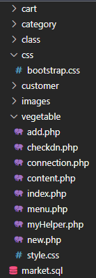

# Câu 2. Tạo file *connection.php*, trong đó viết hàm kết nối cơ sở dữ liệu (CSDL) market đã cho ở trên (Sinh viên viết hàm trả về liên kết CSDL hoặc có thể viết lớp).

## Source code chương trình:

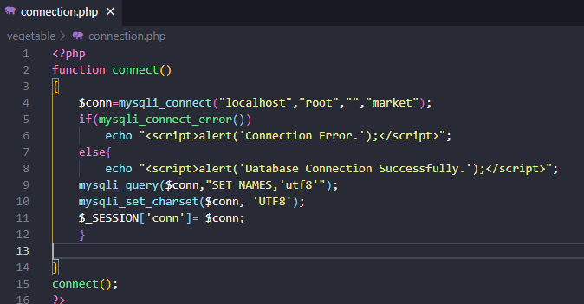

## Hình chụp kết quả:

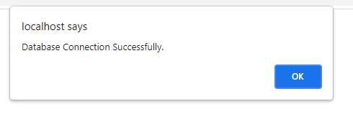

# Câu 3. Tạo trang chính *index.php*:

## Source code chương trình:

Câu a)

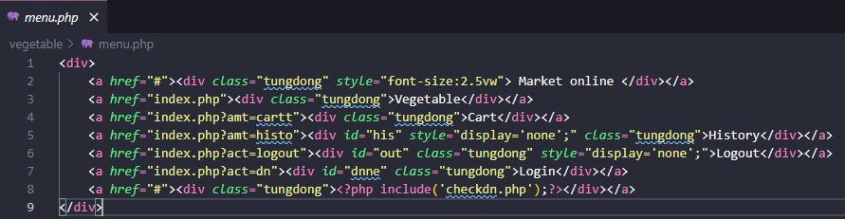

Câu b)

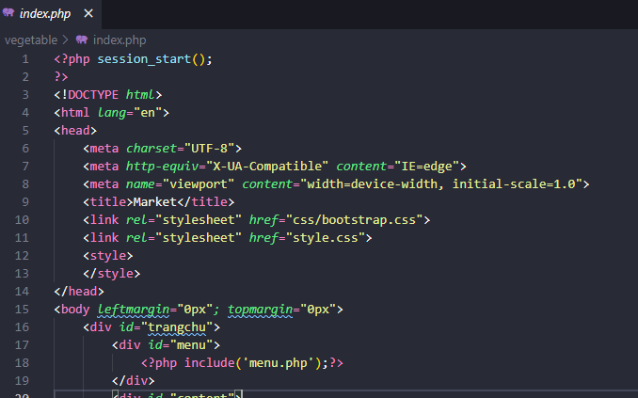

## Hình chụp kết quả:



# Câu 4. Tạo file *class/customer.php*, viết lớp *customer* với các hàm thực hiện:

## Source code chương trình:

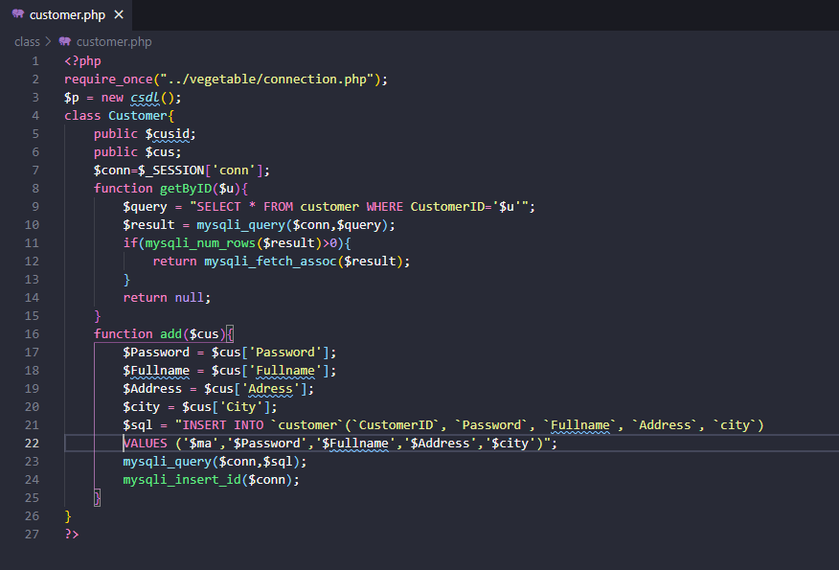

## Hình chụp kết quả:

# Câu 5. Chức năng đăng nhập.

## Source code chương trình:

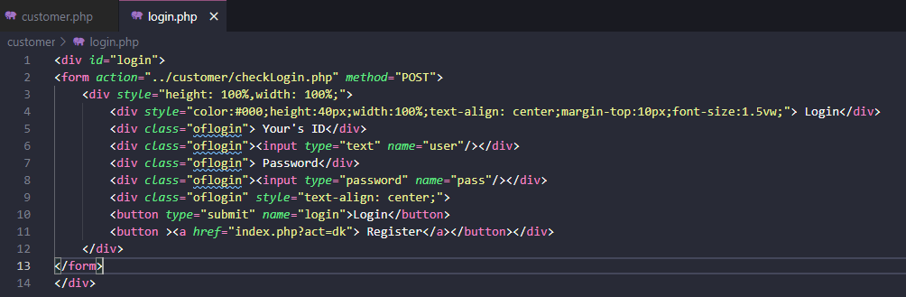

## Hình chụp kết quả:

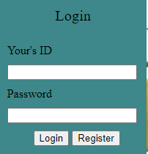

# Câu 6. Tạo trang *customer/checkLogin.php* sẽ được gọi xử lý khi nhấn nút Login. Nếu đăng nhập đúng sẽ chuyển trang đến *vegetable/index.php*, nếu nhập thông tin sai sẽ vẫn ở trang login.php và hiển thị thông báo “Nhập sai passowrd” hoặc “Không tìm thấy tài khoản”.

## Source code chương trình:

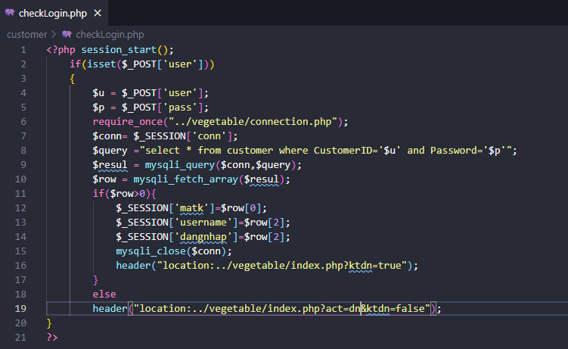

## Hình chụp kết quả:

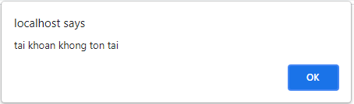

# Câu 7. Chức năng đăng kí

## Source code chương trình:

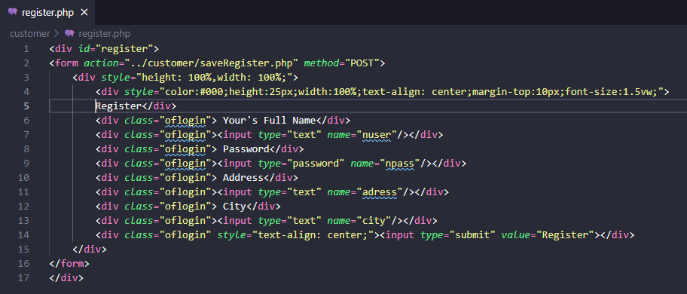

## Hình chụp kết quả:

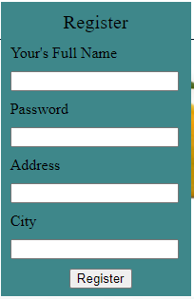

# Câu 8. Tạo trang *customer/saveRegister.php* sẽ được gọi xử lý khi nhấn nút Register lưu để thông tin khách hàng.

## Source code chương trình:

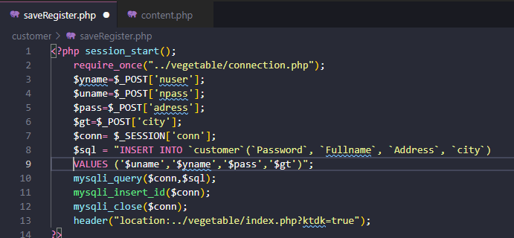

## Hình chụp kết quả:

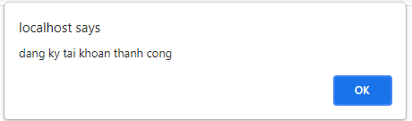

# Câu 9. Tạo file *class/vegetable.php*. Viết lớp *vegetable* có các hàm sau:

## Source code chương trình:

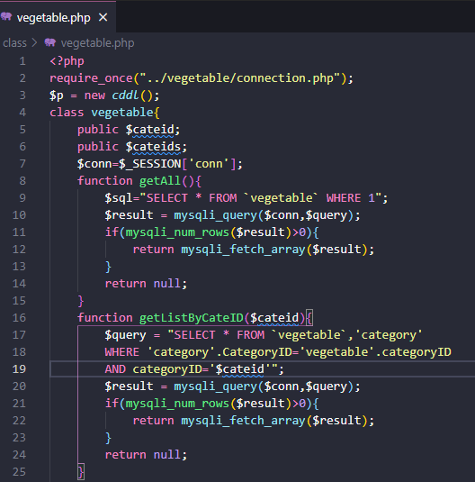

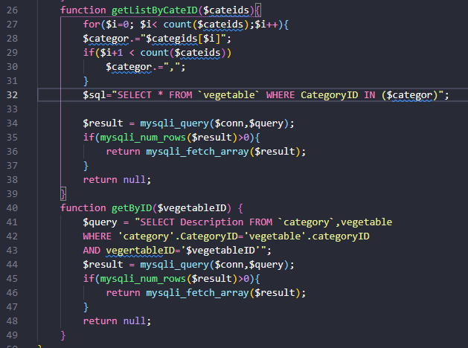

## Hình chụp kết quả:

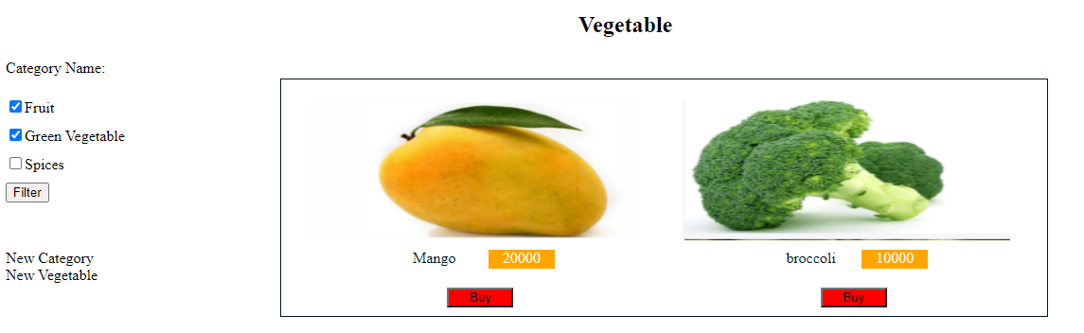

# Câu 10. Tạo file *vegetable/index.php* hiển thị tất cả sản phẩm, hiển thị dạng ma trận (3 hoặc 4 cột), mỗi sản phẩm gồm tên, hình, giá bán, nút Buy (mua hàng).

## Source code chương trình:

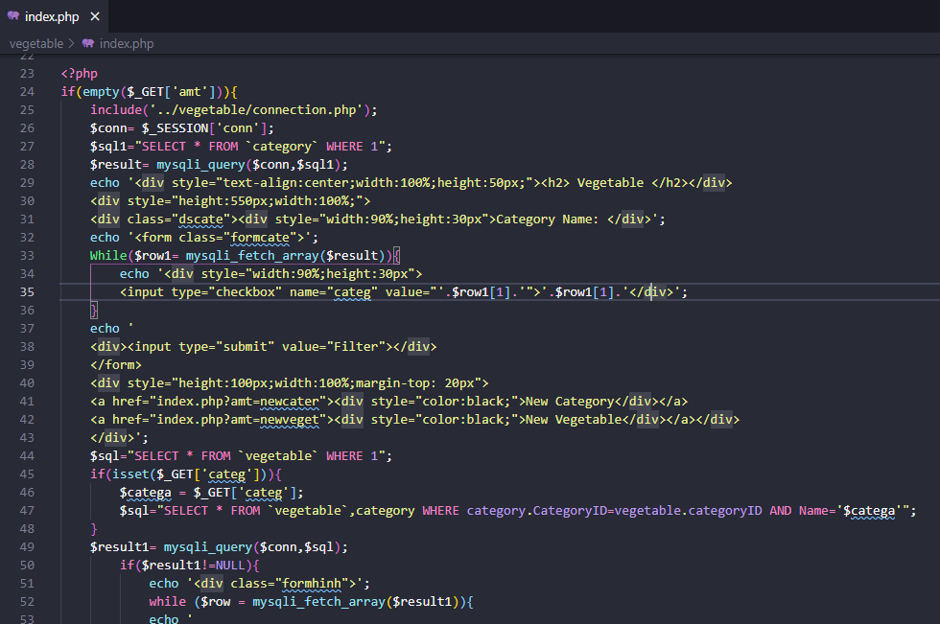

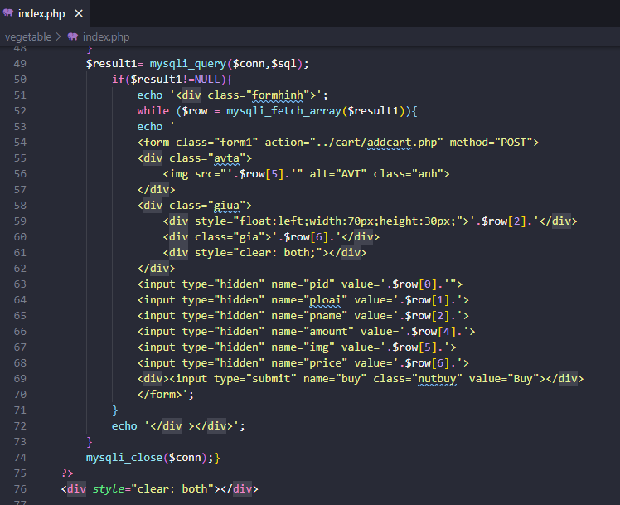

## Hình chụp kết quả:

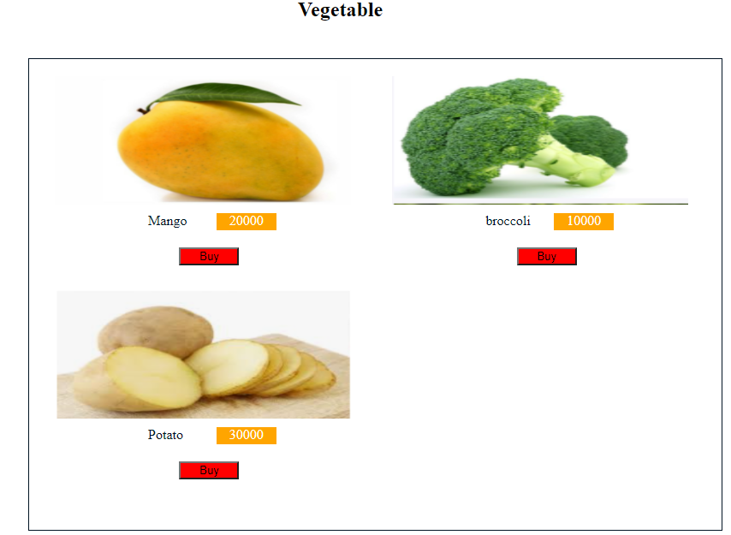

# Câu 11. Tạo file *class/category.php*. Viết lớp *category* với các hàm sau:

## Source code chương trình:

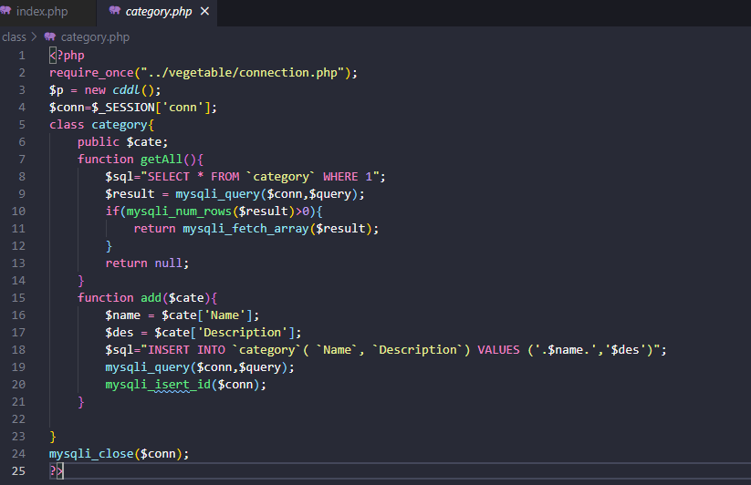

## Hình chụp kết quả:

# Câu 12. Lọc sản phẩm trên cùng trang

## Source code chương trình:

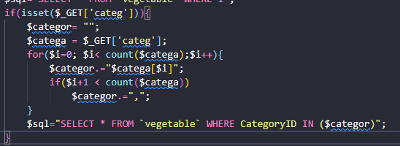

## Hình chụp kết quả:

a)

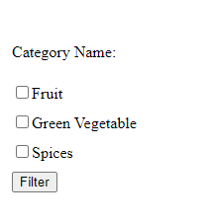

b)

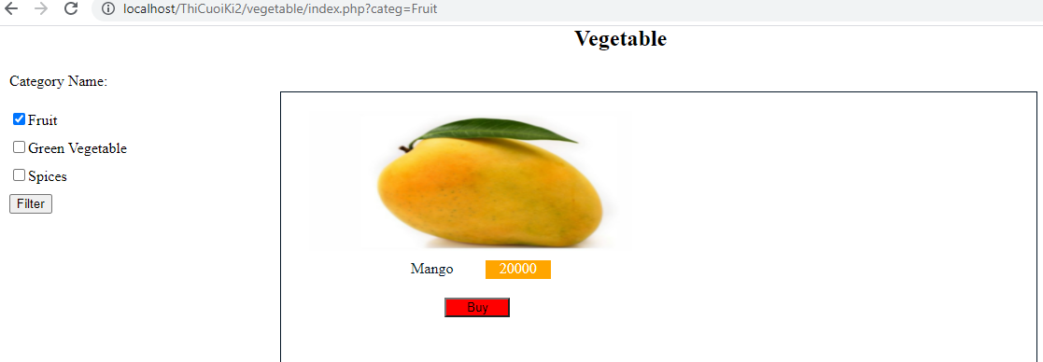

# Câu 13. Tạo file *class/order.php*. Viết lớp *order* gồm các hàm sau:

## Source code chương trình:

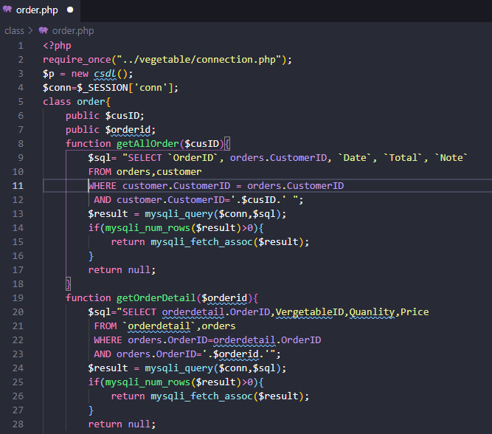

## Hình chụp kết quả:

# Câu 14. Trong lớp order viết thêm hàm:

## Source code chương trình:

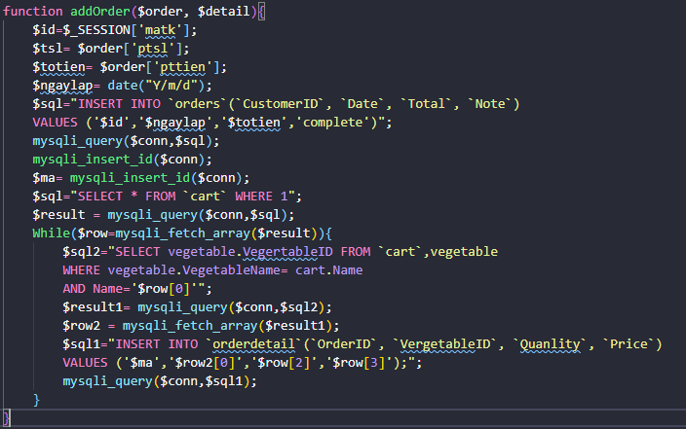

## Hình chụp kết quả:

# Câu 15. Tạo file *cart/index.php* để hiển thị thông tin các sản phẩm đang mua, sau khi nhấn nút Buy trên

## Source code chương trình:

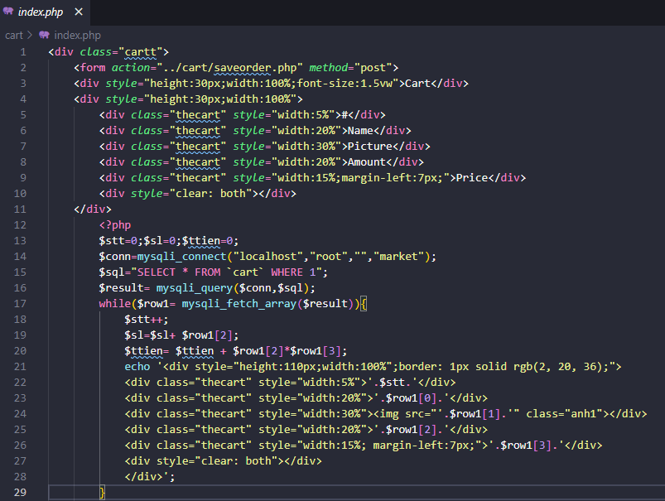

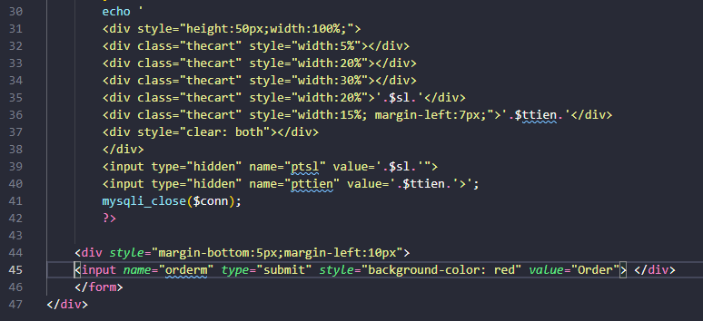

## Hình chụp kết quả:

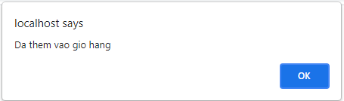

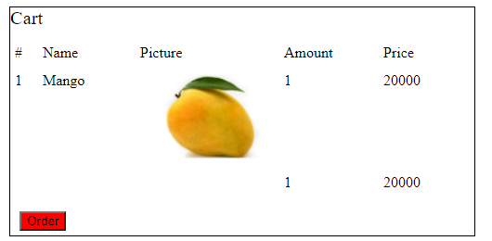

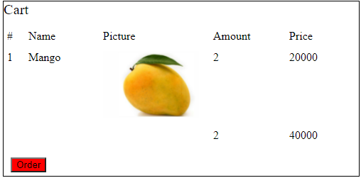

# Câu 16. Tính tổng cộng số lượng và tổng tiền trong giỏ hàng (cart/index.php).

## Source code chương trình:

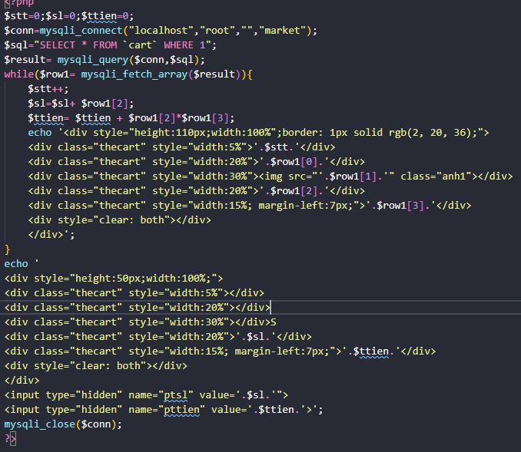

## Hình chụp kết quả:



# Câu 17. Tạo file *cart/saveorder.php* để xử lý lưu thông tin đặt hàng vào 2 bảng orders và orderdetail khi khách hàng nhấn nút Order. Lưu ý có kiểm tra khách hàng đã đăng nhập, nếu chưa đăng nhập thì phải bắt buộc đăng nhập trước.

## Source code chương trình:

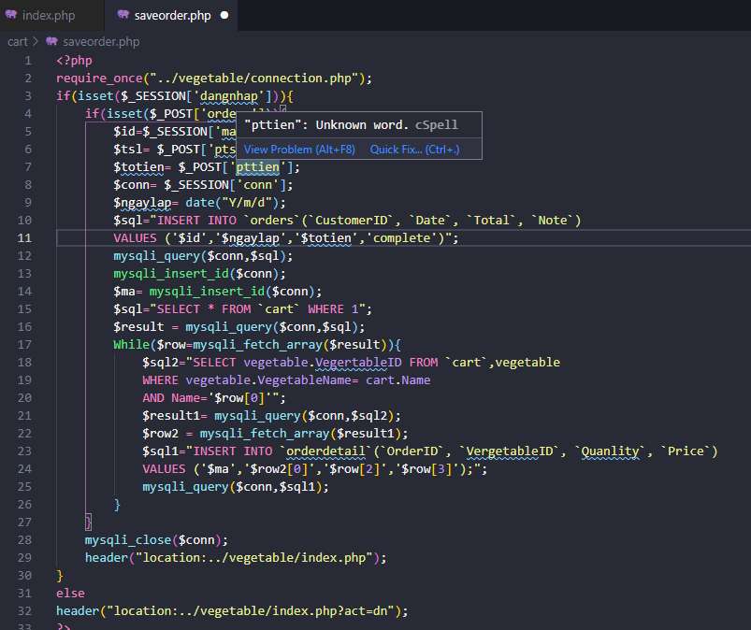

## Hình chụp kết quả:

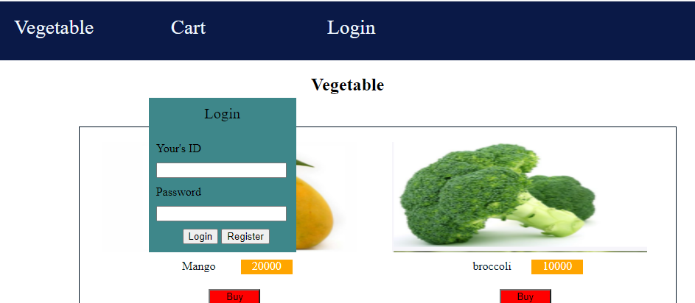

# Câu 18. Tạo file *cart/history.php*, hiển thị lịch sử đặt hàng của khách hàng đã đăng nhập.

## Source code chương trình:

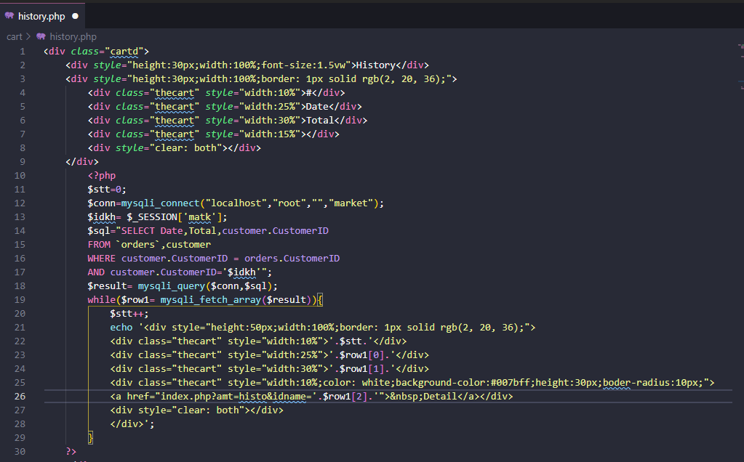

## Hình chụp kết quả:

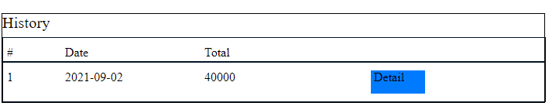

# Câu 19. Tạo file *cart/detail.php*, hiển thị chi tiết của hóa đơn khi nhấn vào nút Detail.

## Source code chương trình:

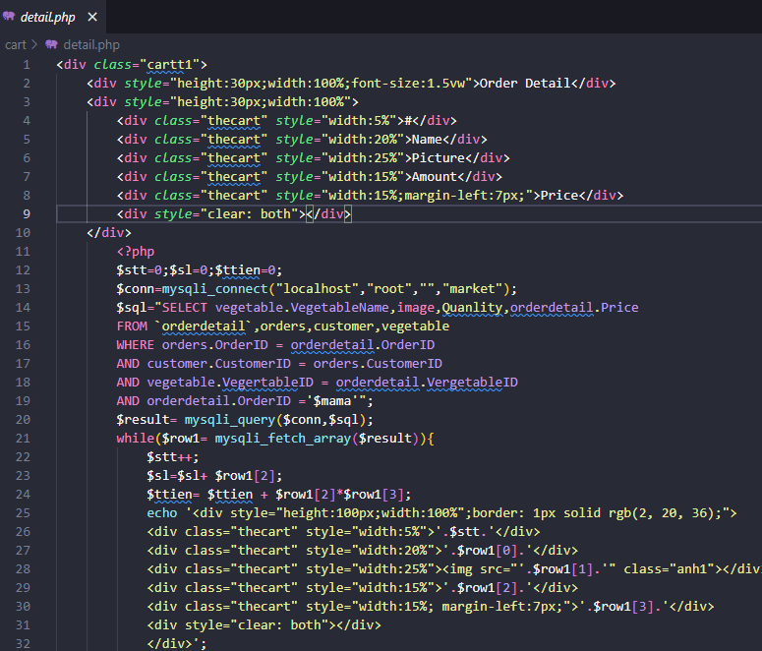

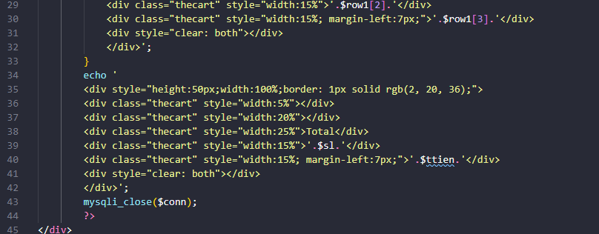

## Hình chụp kết quả:

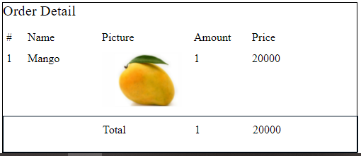

# Câu 20. Chức năng đăng xuất

## Source code chương trình:

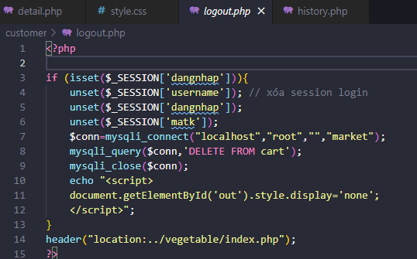

## Hình chụp kết quả:





# Câu 21. Tạo trang *category/index.php* hiển thị danh sách các danh mục và form nhập mới 01 danh mục.

## Source code chương trình:

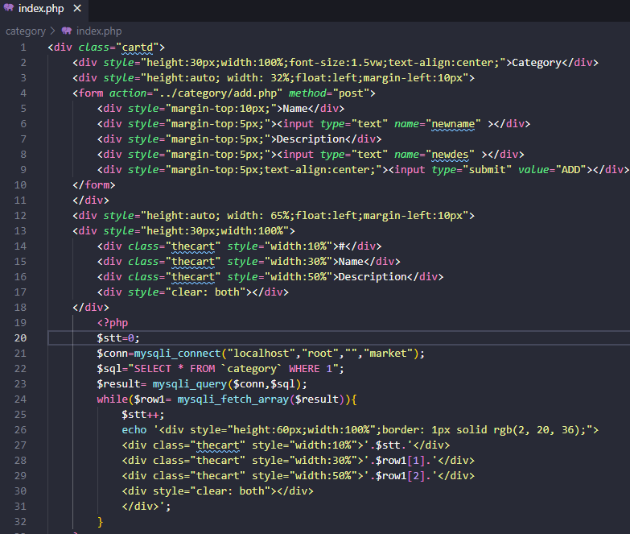

## Hình chụp kết quả:

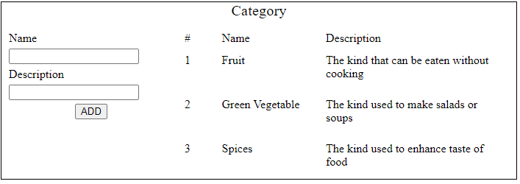

# Câu 22. Tạo file *category/add.php* được gọi xử lý khi nhấn nút Add thêm mới danh mục.

## Source code chương trình:

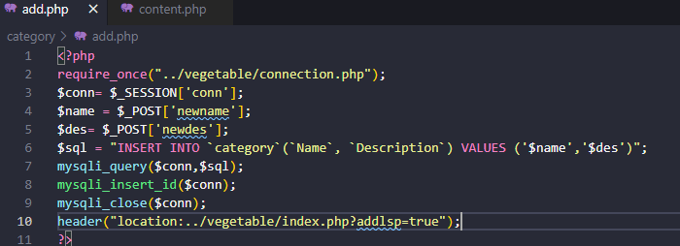

## Hình chụp kết quả:

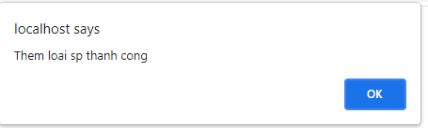

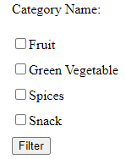

# Câu 23. Tạo file *vegetable/new.php* hiển thị form nhập sản phẩm mới.

## Source code chương trình:

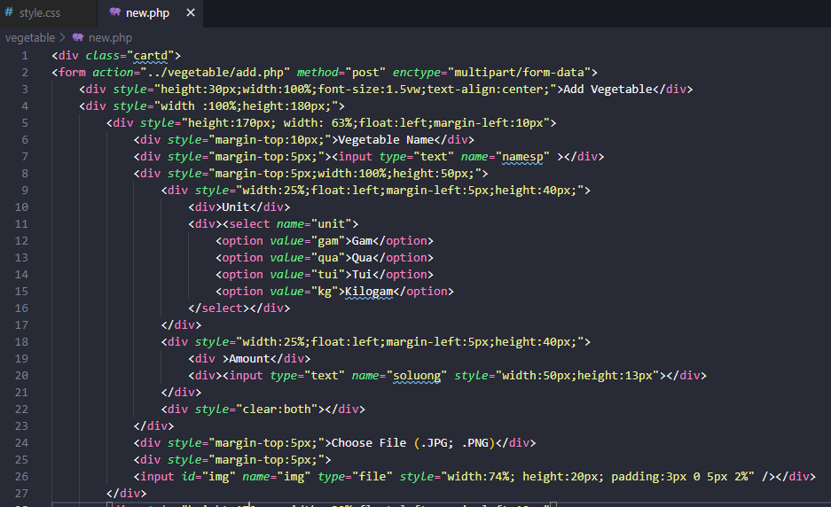

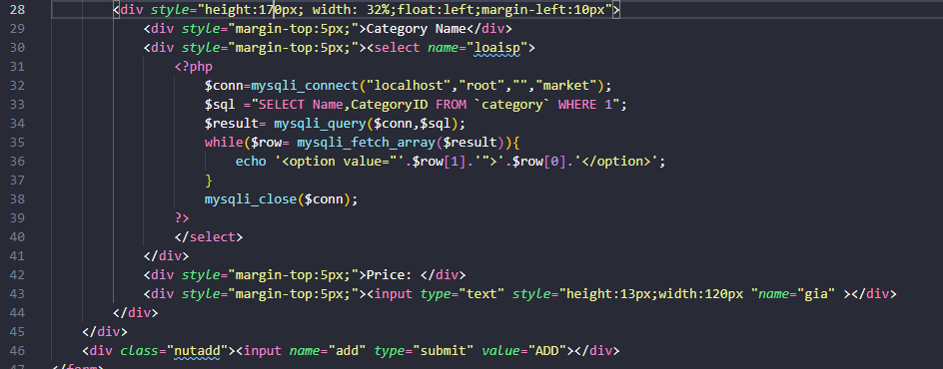

## Hình chụp kết quả:

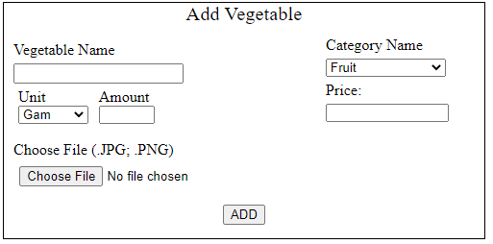

# Câu 24. Tạo file *vegetable/add.php* được gọi xử lý khi nhấn nút Add thêm mới sản phẩm.

## Source code chương trình:

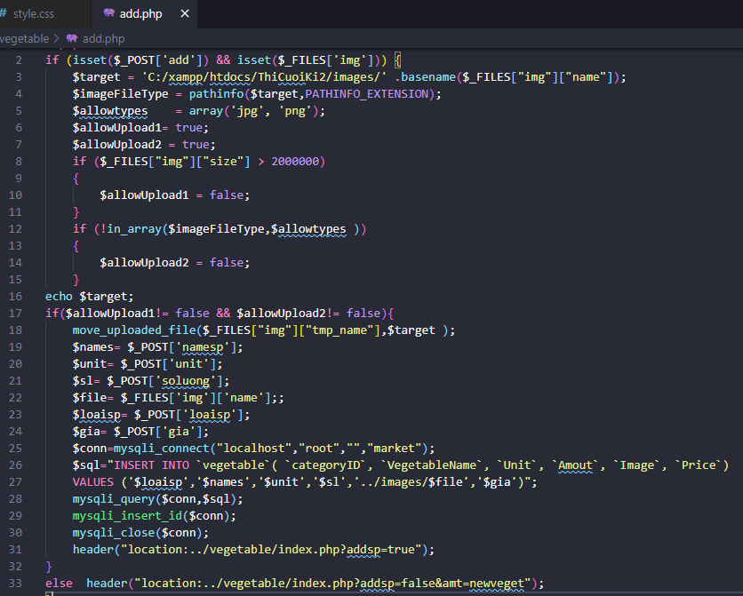

## Hình chụp kết quả:

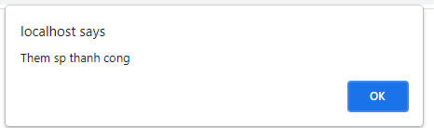

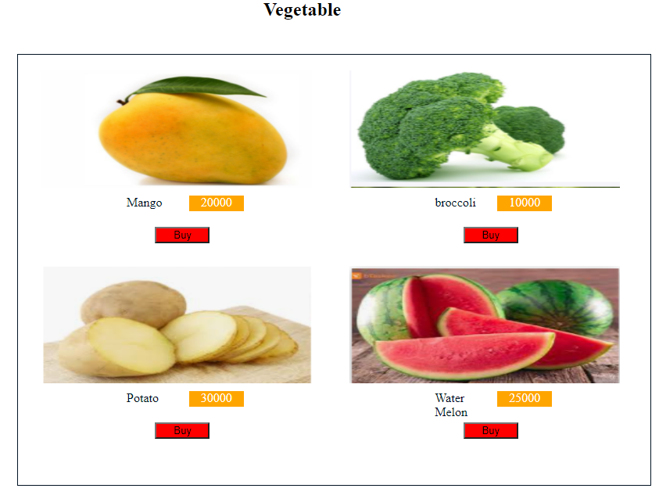

# Câu 25. Viết thêm chức năng tải hình (jpg|png) khi thêm sản phẩm mới. Lưu ý có kiểm tra đúng loại hình, kích thước <=2mb.

## Source code chương trình:

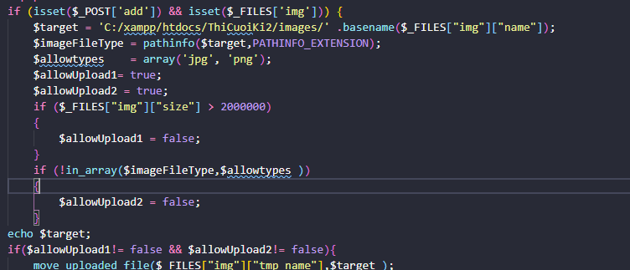

## Hình chụp kết quả:

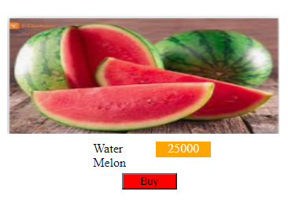

---Hết---